如何在Eclipse软件中用git从服务器导出项目

听语音

现在教你如何在Eclipse软件中用git从服务器导出项目，现在我用Eclipse（Java EE）举例，因为Eclipse有自带的git。

工具/原料

* 电脑
* Eclipse（JAVA EE）
* git账号和密码

方法/步骤

1. 1

第一步：先是打开Eclipse（JAVA EE）。

[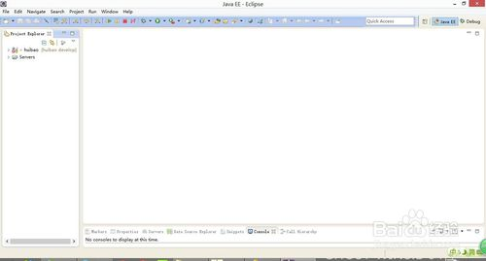](http://jingyan.baidu.com/album/bad08e1e9882ed09c8512187.html?picindex=1)

1. 2

第二步：点击菜单栏里的“file”，然后再点击“import”

[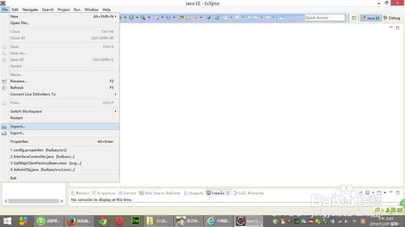](http://jingyan.baidu.com/album/bad08e1e9882ed09c8512187.html?picindex=2)

1. 3

第三步：然后再在“import”弹出框中选择“Git”，然后再选择“Projects from Git”。

[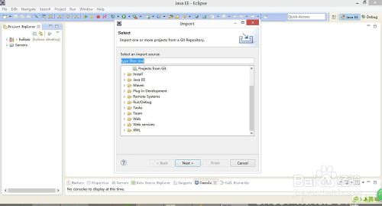](http://jingyan.baidu.com/album/bad08e1e9882ed09c8512187.html?picindex=3)

1. 4

第四步：再点击“Next”按钮。

[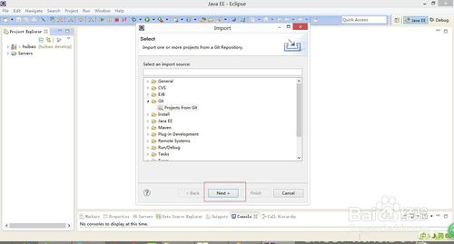](http://jingyan.baidu.com/album/bad08e1e9882ed09c8512187.html?picindex=4)

1. 5

第五步：再选择“Clone URI”，点击“Next”。

[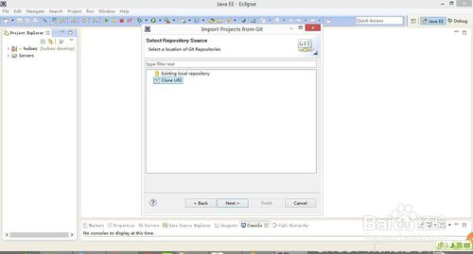](http://jingyan.baidu.com/album/bad08e1e9882ed09c8512187.html?picindex=5)

1. 6

第六步：再在弹出的“Import Projects from Git”弹出框中输入“URI”、“Host”、“Repository path”、“User”、“Password”输入框的值，再点击“Next”按钮。

[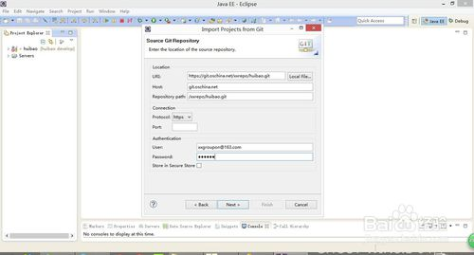](http://jingyan.baidu.com/album/bad08e1e9882ed09c8512187.html?picindex=6)

1. 7

第七步：再选择分支“develop”，在这里“develop”是外网服务器的代码，过后再点击“Next”按钮。

[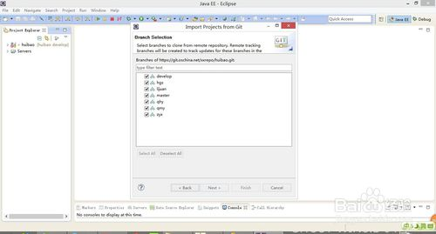](http://jingyan.baidu.com/album/bad08e1e9882ed09c8512187.html?picindex=7)

1. 8

第八步：然后再选择项目存储的路径，而后点击“Next”按钮。

[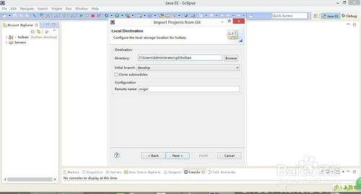](http://jingyan.baidu.com/album/bad08e1e9882ed09c8512187.html?picindex=8)

1. 9

第九步：然后再直接点击“Next”按钮项目就会在Eclipse（JAVA EE）中加载。

[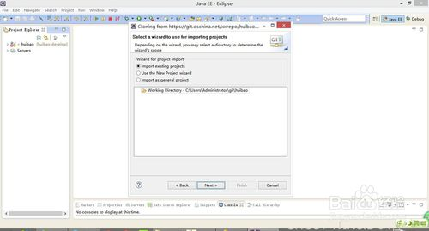](http://jingyan.baidu.com/album/bad08e1e9882ed09c8512187.html?picindex=9)

END

注意事项

* 多谢支持！！如果觉得好就好评一下和赞一个。